**Лабораторная работа № 1**

**Календарь программиста**

**1. Цель работы**

Приобретение практических навыков в использовании многомерных массивов и создание функций.

**2. Постановка задачи**

На основании «Производственного календаря» создать «Календарь Программиста», используя консольную технологию.

**3. Методические указания**

1. В «Календаре Программиста» всю информацию представить в 16-ричном виде. Представить календарь как трехмерный массив целого беззнакового типа, где

-первый индекс – номер месяца (от 1 до 12);

- второй индекс – соответствует номеру дня недели (от 1 до 7), содержимое - дни;

- третий индекс – количество столбцов в месяце, содержимое – дни.

2. Названия дней недели заменить на порядковые номера дня недели и представить в двоичном виде.

3 При формировании массива учесть:

- номер дня недели, с которого начинается 1-е число;

- количество дней в месяце.

4 При печати вывести

- название «Календарь Программиста»

- номер года;

- номера месяцев;

- номера дней недели

- сами месяцы выводить в три столбика и 4 строчки.

5. В программе создать:

- функцию заполнения трехмерного массива;

- печати массива в три столбика и 4 строчки по месяцам.

Пример вида «Календаря Программиста» на основе «Производственного календаря» на 2001г (вариант 16) представлен на рисунке 1.

**4 Задания**

Представлены в файле «Производственные календари» формата pdf.

|  |  |  |  |  |
| --- | --- | --- | --- | --- |
| **№ варианта** | **Год** |  | **№ варианта** | **Год** |
| **1** | **2018** |  | **9** | **2009** |
| **2** | **2017** |  | **10** | **2008** |
| **3** | **2016** |  | **11** | **2007** |
| **4** | **2014** |  | **12** | **2006** |
| **5** | **2013** |  | **13** | **2005** |
| **6** | **2012** |  | **14** | **2004** |
| **7** | **2011** |  | **15** | **2003** |
| **8** | **2010** |  | **16** | **2001** |

**5. Содержание отчета**

1. Оформленный титульный лист с названием работы.
2. Постановка задачи.
3. Программа решения задания.
4. Результаты работы программы – копия консольного окна с результатами.

**6. Вопросы**

1. Что такое функция?

2. Сколько входов и выходов может иметь функция, написанная на языке С(С++)?

3.Каками способами можно передать параметры в функцию?

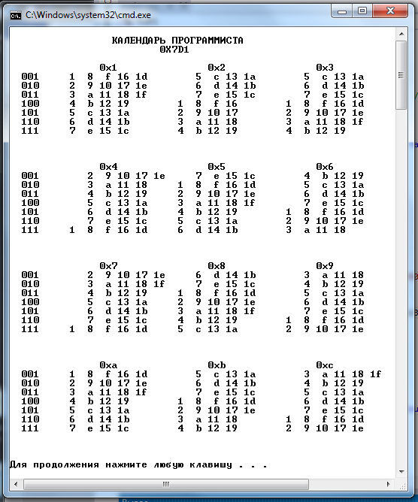

Рисунок 1. Вид «Календаря Программиста» на основе «Производственного календаря» на 2001г (вариант №16)